
Comentarios Evaluación:
1.- Esto no es un curso semestral; es una investigación anual. Luego, al igual que un filme no podemos saber por el guion si será o no una obra cinematográfica valiosa. En ese contexto, lo evaluamos con un 7,0 por sus potencialidades futuras, pensando en el aporte temático y la cantidad de trabajo implicado, tanto en formulación del problema como en el marco teórico y descripción semiótica del videojuego.

2.- La evaluación real, es un 5,0. Deben saberlo, para no cometer los mismos errores en los trabajos siguientes. Los errores son. A) en el Marco Teórico, la Lectura de Reich es filosófica, y esta es una investigación científica, la filosofía no interesa sino lo que se pueda probar experimentalmente, el aporte de Reich es por sus experimentos, por probar cómo funciona el placer y describir el lugar que ocupa en la vida social. Luego, solo debían definir los conceptos pedidos, ¿por qué? Por qué son los que se investigarán; B) muchas citas tienen comillas finales y no al comienzo. Deben hacer citas textuales, para que otro investigador las pueda encontrar, indicándose, fecha, ciudad, edición, páginas y título artículo y/o libro, C) la descripción de Final Fantasy XIV me hace ver que no entienden de que se trata: no es describir cómo juegas y las relaciones que fragmentos del juego tengan con la vida de los sujetos, sino que describir cómo opera intelectivamente el juego: el juego es un hacer (una serie de acciones en secuencia), implica performances; esto es haceres concretos. Y, ¿en qué consisten dichos haceres? Son búsqueda de Objetivos (siguiendo a Bremond), de objetivos; esto es objetos de deseo (quizás se entiende mejor con texto de Denis Bertand). La forma de haceres posibles de construir es lo que se llama PROGRAMA NARRATIVO: donde los sujetos realizan haceres para adquirir Objetos; es la adquisición de esos OBJETOS (que son competencias de Poder- Hacer) es lo que debemos describir. ES COMO SI DESCRIBIERAN LA VIDA REAL, QUÉ HACERES CONSTITUYEN TU VIDA, Y COMO se interconectan unos con otros. Los detalles no interesan, lo que si interesa es ¿Qué se busca en el juego?. La respuesta debemos retenerla, pues en etapas posteriores preguntaremos a los jugadores para qué lo hacen (no hay que ser brujo para ver que quizás encontramos que buscan en el juego el poder que no tienen en la vida). Ahora, bien ¿cómo se conectan con las acciones concretas?. Es claro que la descripción de ustedes toca muy bien lo de la vestimentas (que es en definitiva un adorno, pues no da puntos para ganar el juego (poder estar en nivel 90)), pero también es importante ver cómo se saltan el encadenamiento (pues también quizás el sujeto quera saltarse los encadenamientos de la vida social, y poder investigar en las entrevistas a los jugadores qué competencias o saberes les permite desarrollar el juego para captar los encadenamientos de la vida real y cómo llegar a adquirir sus objetos de deseo. Es importante también tener n cuenta los espacios o dimensiones que se eligen: pues es necesario a posteriori logar con la vida: no es lo miso ser un cazador guerrero que desea objetos que Un Recolector que pasta en la vida, viviéndola de distinta forma; D) por otra parte, es necesario describir todas las herramientas que debe ocupar de su propio cuerpo para operar con la máquina. En ese sentido es necesario reinstalar en el texto la descripción original de herramientas, pues, si se fijan implica un control del cuerpo extremo, y esto es lo que debes ligar con el placer de Reich, no botas energía para afuera como un jugador de combate, sino que la retienes para hacer un movimiento adecuado. Estas controlando el cuerpo, ¿y qué significa con la presión interna, por una ley física de la energía tienes que descargarla, no es filosofía, sino que la física de la materia. Esta parte no podemos preguntarla, sino que grabarla.
Pero, en general Una Interesante Investigación.
SOLES

Sexualidad a través de los aspectos sociales de un Video Juego en línea.
MMORPGs, el Role Play y su factor Erótico
Análisis del Video Juego Final Fantasy XIV y de las relaciones sexo afectivas implicadas en el juego y la vida de los jugadores

Profesor: Fidel Del Villar M.

Integrantes: Valeria Ortiz, Rocío Ceballos, Roger Valdivia y Leonello Lizardi

2023

Capítulo 1: Formulación del Problema:

Objetivo general:
Análisis del Video Juego Final Fantasy XIV y de las relaciones sexo afectivas implicadas en el juego y la vida de los jugadores, a través de la observación participativa etnográfica.

Objetivos específicos:

1.- Describir la estructura de funcionamiento del juego Final Fantasy XIV: estudio semiótico sobre la estructura de su forma de funcionamiento, y de las herramientas que implican desde el punto de vista del cuerpo del usuario

2.- Estudiar a usuarios del video juego desde el punto de establecer el lugar que ocupa el video- juego en sus vidas.

3.- Describir ¿Cómo se inserta el roleplay dentro del videojuego?

4.- Establecer la relación entre la vida del sujeto y el juego

Capítulo 2: MARCO TEÓRICO

2.1.- Sobre la identidad
La problemática de la Identidad es una cuestión compleja en ningún caso individual, sino psicosocial y transdisciplinaria. Manuel Castells diferencia entre roles e identidades y considera que los roles son acciones mientras que, en cambio las identidades son fuente de sentido: “en términos sencillos, las identidades organizan el sentido, mientras que los roles organizan las funciones” (Castells M., 1997 como se citó en Del Villar y Lacalle, 2022).
Esto es, en la vida social de los sujetos hay acciones que en definitiva son papeles sociales o roles definidos por una forma de funcionamiento de la sociedad. Dichos papeles sociales o roles, para el sujeto concreto que vive la vida son materialidad desde donde construye su identidad social. “Desde esa perspectiva, las identidades expresan su relación con la historia sociocultural, esto es, con los procesos históricos que las generan” (Del Villar y Lacalle, 2022). La identidad se ha ido desarrollando a lo largo de los años producto de las diversas sociedad y épocas históricas en las que el humano se ha ido desenvolviendo, esta también se va desarrollando debido a las diversas interacciones que la persona va teniendo con sus pares; el humano es un ser social por lo que su interacción al día a día con el resto terminan formando a la persona en sí, desde sus gustos, manera de comportarse, sensibilidad y entre muchas otras aristas que terminan formando lo que sería la identidad individual del ser. Siguiendo a Castells, en este período histórico, el malestar no logra constituirse en proyectos históricos globales, hay, entonces sólo tres grandes líneas de construcción de identidades: “la identidad legitimante quien es introducida por el orden social a fin de alcanzar y de racionalizar su dominación sobre los actores sociales” (CASTELLS M. (1999):18); la “ Identidad de resistencia es aquella producida por los actores que se encuentran en posiciones desvalorizadas y/o estigmatizadas por la lógica dominante” (CASTELLS M. (1999): 18).
Dichas identidades de resistencia tienen diversas manifestaciones: movimientos feministas, movimientos de los pueblos originarios, movimientos ecologistas, entre otras, que están en proceso de gestación de una propuesta global; la identidad proyecto, es definida por Castells cuando “los actores sociales, sobre la base del material cultural que disponen, cualquiera que sea, construyen una identidad nueva, que se propone transformar el conjunto de la estructura social” (CASTELLS, M. (1999): 18), identidad que es las sociedades actuales están en proceso de construcción, no logrando los niveles de articulación de la realidad alcanzados en la época de la guerra fría, pues así mismo ha cambiado radicalmente la estructura de acumulación económica de las sociedades globales- locales actuales.
El período del 2000 se caracteriza por la presencia en la realidad chilena de computación e internet en todos los colegios de la República lo que generaba una competencia analítica de las nuevas generaciones que también hacían uso generalizado de los cibercafé (pues no toda la sociedad tenía acceso al computador en su casa) determinante en la cimentación de una instancia de construcción de las identidades en función del saber sobre el anime, a través de espacios urbanos dedicados a este estilo de animación generalmente en espacios no rentables de la ciudad. (Del Villar y Lacalle, 2022).
Hace años atrás el fenómeno de los cibercafés fue muy importante para la “cultura gamer”, fue uno de los primeros acercamientos de la creación de comunidades que giraban alrededor de los videojuegos y de la cultura del internet en donde miles de personas amantes de estos mundos pudieron encontrar gente que compartía sus gustos mediante la interacción cara a cara y también a través de los mismos videojuegos.
Podemos decir a partir de las investigaciones referidas que la etapa del 2000 en el proceso chileno es efectivamente una etapa de transición, distinta cualitativamente a la de la guerra fría y a la que le sigue, donde la interacción concreta y el no lugar se interrelacionan estrechamente. (Del Villar y Lacalle, 2022)
Lo más significativo de dichas investigaciones sobre el anime y el video- juego es que dan cuenta de una etapa de transición, es el comienzo de la sociedad en redes (Del Villar R, 2017 como se citó en Del Villar y Lacalle, 2022). y de la emergencia de la complejidad cognitiva (tratamiento paralelo de la información ligado al anime japonés) y su identificación con un espacio paralelo, un no lugar. Se producen así dos fuentes de retroalimentación de las caricias positivas: la interacción, el cara a cara, y el espacio de una referencia virtual, el anime y el video- juego (concretamente el saber sobre ambos). (Del Villar y Lacalle, 2022)
Nuestro objeto de estudio Final Fantasy XIV, es un videojuego que permite un gran despliegue para el usuario en términos de conectividad e interacción entre video jugadores. Se puede seguir la “línea” principal del juego e ir con ese mismo objetivo, pero también una parte primordial del videojuego es la interacción con otros jugadores, pero a nivel virtual; ¿y que pasa con la vida real y sus interacciones?
2.2.- La Identidad al interior de los video- juegos de rol y los juegos masivos en línea
El roleplay comienza a desarrollarse casi al momento en que el individuo descubre estos juegos masivos de multijugador (MMORPG), a su vez, puede provocar una dependencia a estos espacios online, convirtiendo a la persona dependiente a los videojuegos con estas características y alentándolos a vivir una vida diferente y falsa a la realidad.
Los MMORPG son videojuegos que permiten a miles de jugadores introducirse en un mundo virtual de forma simultánea a través de Internet e interactuar entre ellos. Son un subgénero de los juegos de rol. El jugador crea un personaje o avatar, que supera niveles y experiencias enfrentándose a otros personajes o siguiendo diversas aventuras (o misiones). (Carbonell, Talarn et al, 2009, p. 207)

Al momento en que interpretamos roles dentro de estos diferentes mundos virtuales también surge de a poco la pérdida de la propia identidad que construimos en el “mundo real”, o más bien la construcción de una nueva dentro del juego. Esta identidad no depende de géneros, ya que dentro del juego un hombre puede ser mujer y una mujer puede ser hombre.
El género hace pues referencia a los roles, responsabilidades y oportunidades asignados en función del sexo (hombres y mujeres), y a las relaciones socioculturales que se establecen entre ellos. Podemos decir así que el género es una construcción simbólica, una realidad psicosocial, y no física, aunque evidentemente está en gran parte motivada por el dimorfismo sexual (mujer/varón). No debemos confundir los conceptos de género, sexo y sexualidad pues, aunque exista relación entre estos tres conceptos, cada uno de ellos alude a una realidad determinada. (Pérez, Carbó, 2010, p. 172).

El género dentro de muchos juegos es libre y cada persona decide qué rol interpretar; tal es el caso de Final Fantasy XIV

Quizás, el hecho de poder interpretar roles de géneros diferentes dentro de estos juegos le permite al consumidor conocer del género opuesto y aprender de él, siendo una buena razón para consumir este tipo de contenido. El rolear (coloquialmente dicho) a pesar de desconectarte de la realidad te hace conocer una nueva.
Por otra parte, la experiencia de interpretar personajes de distinto sexo, aunque entraña cierta dificultad, puede ser muy interesante y positiva, y puede permitir reforzar los sentimientos de empatía, al poder entrar en la piel de “el otro”. Podemos, a través de ellos, comprender mejor cómo se crean las identidades y las alteridades, y sin duda ofrece un enorme potencial para la coeducación. (Pérez, Carbó, 2010, p.172)

“Otro punto positivo en los juegos de rol es la ambientación histórica con la que crean estos mundos fantásticos, si bien estos mundos son ilusiones basadas en historia antigua y personajes en su mayoría mitológicos, le permite a la persona conocer de estas razas antiguas e interesarse así por la historia. El conocimiento crítico del pasado es fundamental para comprender nuestro presente y poder construir un futuro más justo, y los juegos de rol pueden constituir una herramienta formidable para la enseñanza de la historia. (Pérez, Carbó, 2010, p. 181).

Los juegos de rol pueden ser utilizados con fines educativos permitiendo transmitir, no sólo una serie de conocimientos, sino también de actitudes. Refuerzan de manera notable el interés por otras formas de cultura como la literatura, el cine, los cómics, e incluso la música, lo que desarrolla considerablemente la imaginación de los jugadores, así como sus habilidades comunicativas. (Pérez, Carbó, 2010, p. 181)

¿Cómo interpretamos un rol? El servidor Roleplay se trata de una simulación de la vida real, donde se le asigna una identidad e historia a un personaje, además de un carácter y una personalidad. El consumidor debe adaptarse a una estructurada forma de juego, con normas y conceptos el cual crean ambiente grato para jugar, imitando en lo mayor posible a la realidad. Dentro del juego hay diversas opciones, tales como, conseguir un trabajo, pertenecer a un grupo, crear tu propio grupo, ser policía, médico, bartender o lo desee quien juega. El jugador tiene la posibilidad de desarrollar a su personaje como él quiera, comprar una casa, un auto, ir de fiestas, conocer gente e incluso casarse dentro de este mundo y con otro personaje (quien sería una persona x en la realidad).
“En los MMORPG, en cambio, existe la interactividad con otros jugadores, cada uno delante de su ordenador y a distancia, ya que el mejor modo de progresar en este tipo de juegos es formando grupos o clanes de jugadores con los mismos objetivos… Los MMORPG son juegos de carácter abierto y no lineal como los tradicionales; los jugadores pueden escoger sus propias rutas de desarrollo argumental y no existe un final concreto, sino que son juegos eternos. (Carbonell, Talarn et al, 2009, p. 208)
Los jugadores tienen total libertad para determinar la caracterización de los personajes con los que juegan (…) se crea el propio personaje con las características físicas y psíquicas que uno desee; es decir, una identidad a la carta. (Carbonell, Talarn et al, 2009, p. 208)
“Continuando así con el tema, el consumidor decide jugar por su propia cuenta este tipo de juegos, solamente por la distracción y la realidad alterna que este le brinda. “Muchas personas juegan porque, sencillamente, obtienen distracción, placer, excitación o relajación a través del juego. Motivos por los cuales le dedican parte de su tiempo. (Carbonell, Talarn et al, 2009, p. 210)
Sin embargo, la identidad del consumidor en algún momento se pondrá en juego y esto podríamos retratarlo como la parte negativa de estos juegos de rol.
Estos datos apuntan a que los MMORPG permiten, al dejar al jugador libre y en el anonimato, que su fantasía cree una nueva identidad que satisfaga sus deseos y fantasías olvidando sus frustraciones; y aunque se produzca cierta disociación, no patológica en la mayoría de los casos, cuanto más real sea la situación imaginada más cerca estará de los ideales del sujeto en el mundo de la realidad (virtual). (Carbonell, Talarn et al, 2009, p. 213)
Otro posible negativo es lo adictivo de estos videojuegos, especialmente para personas susceptibles a caer en las adicciones y en cierto modo con una mentalidad más “débil”. Por último, la accesibilidad infinita a estos videojuegos, disponible a todas horas y todo el día.
Obviamente, el jugador de MMORPG intenta conseguir territorios, armas, ganar batallas, enfrentamientos, demostrar habilidades, etcétera. Sin embargo, para ciertos jugadores, la verdadera recompensa, o la más significativa, no se produce al destruir una nave enemiga o dominar un nuevo territorio, sino que se obtiene cuando se altera la identidad... En una persona con determinadas necesidades psicológicas, estos estímulos para la nueva identidad son reforzadores muy potentes. Por tanto, se trata de un programa de refuerzo intermitente (Carbonell, Talarn et al, 2009, p. 214)
“En los MMORPG, en cambio, no hay control externo de estímulos. Los MMORPG están disponibles las 24 horas del día, 7 días a la semana. Ningún juego social es tan accesible.” (Carbonell, Talarn et al, 2009, p. 215)
2.3.- Cuerpo, Interacción, Sexualidad
Sin embargo, los usuarios de los juegos MMORPG viven en un mundo que es hecho de virtualidad y relaciones sociales cara a cara.
¿Cuál es la relación entre lo virtual y lo no virtual? ¿O como lo virtual puede sustituir lo real?
Se podría decir que se crea una “división” de la identidad en donde por un lado tenemos la física real y al virtual, se tiende a separar a personas en el mundo físico a la que convive y el mundo virtual. Para algunos es un escape el poder desenvolverse dentro de estos mundo separados de la realidad permitiendo, en algunos casos, separarse de la identidad real; para algunos esto es muy beneficiosos ya que no es para nada raro los casos en donde las personas se siente mejor o más realizadas en un mundo virtual en donde pueden elegir cambiar por completo su forma de comportarse, se pueden expresar de una manera distinta gracias a las diversas herramienta de customización que se les entrega, el poder conocer a gente nueva y más fácil, y entre muchas más características.
“la falta, la carencia, el malestar: que trabajemos en la estetización de nuestro perfil no es más que síntoma de que la realidad no nos acomoda, no nos siente bien, es un refugio, pero también es lo que no soy. No vivo allí, vivo en la realidad, pero trato de lograr una interacción desde allí, pero las stories son efímeras, el dispositivo no resuelve el conflicto entre el mundo social y el sujeto, pues al descontextualizarlo de su rol social, al no relacionarlo con la mantención o el rechazo, su identidad termina por encerrarlo en sí mismo, y lo que queda es el descentramiento del sujeto (...) (Del Villar y Lacalle, 2022)

2.4.- El Placer de Jugar/ Placer de la Vida

Desde el punto de vista científico experimental el placer se produce cuando la descarga de la energía es similar a la tensión de origen: “placer (expansión) y angustia (contracción): antítesis de la vida vegetativa” (Reich, W. (2002) La función del orgasmo. México: Paidós: 225). Esto es, la definición científica de lo placentero está ligado a la física, y lo que ocurre en la sociedad es que ella establece las secuencialidades de lo placentero o los niega, y con ello emerge la tensión- angustia.

CUERPO Y SEXUALIDAD

Para Wilhelm Reich en su texto La función del orgasmo, la neurosis era un trastorno psicológico que se originaba por conflictos y represiones emocionales en la infancia. Creía que estas experiencias emocionales no resueltas o “energía reprimida” se manifestaba en el cuerpo a través de dolores crónicos.

El autor propone que las fuentes u orígenes de la plaga neurótica empiezan en la infancia, y sobre todo en la adolescencia. Comienzan por la educación familiar autoritaria, la prohibición de temas relacionados a la sexualidad y la supresión social generalizada de esta última.

La plaga de las neurosis se cría durante las tres etapas principales de la vida: en la "primera infancia" por la atmósfera neurótica del hogar familiar; en la "pubertad"; y finalmente en el matrimonio "compulsivo" basado estrictamente en normas moralísticas. En la primera etapa, producen mucho daño el entrenamiento estricto y prematuro para la limpieza excrementicia, las exigencias de ser "bueno" (...) Esas medidas preparan el terreno para la prohibición más importante de la etapa siguiente, la prohibición de la "masturbación". (Reich, 1946. pp.193)

Finalmente, el individuo en la etapa del matrimonio se ve afectado por la dependencia económica y el acuerdo monogámico.

Por lo tanto, volviendo a lo que creía Reich, el adolescente y adulto necesitarían atender la pulsión reprimida para no somatizar en el cuerpo en forma de enfermedad física. Esta forma de liberación podría ir variando, dependiendo de la época, sociedad y sobre todo núcleo familiar. El autor se apoya de los dichos de Freud a lo largo del texto, quien decía que las personas quieren ser felices y continuar siéndolo, que desean experimentar poderosas sensaciones placenteras. Es simplemente el principio del placer el que establece la meta de la vida. Ese principio rige el funcionamiento del aparato psíquico desde el comienzo mismo. (Reich, 1956. pp.206)
Freud entonces decía que la sociedad adopta una ideología ascética:

Donde el deseo de "Gratificación sin límites" significaría poner el goce por delante de la prudencia y acarrearía castigos inmediatos. A partir de esto, Reich añade que aun en esa época (de Freud), había que distinguir entre los anhelos naturales de felicidad, y los secundarios, los anhelos antisociales resultados de la educación compulsiva. Las tendencias secundarias, no naturales, sólo pueden mantenerse sujetas mediante la inhibición moral. (Reich, 1946. pp. 213)

Lo que desembocó en:

La agonía sexual de los adolescentes, las perversiones a granel, los escuadrones de la pornografía y del vicio, la explotación vil de ansia humana de amor llevada a cabo por vulgares empresas comerciales y publicitarias, los millones de enfermedades tanto psíquicas como somáticas, la soledad y la mutilación en todas partes (Reich, 1946. pp.221)

Si hablamos de la época contemporánea, podemos destacar la privación de interacciones cara a cara, es decir, el refugio virtual y la liberación de la pulsión sexual dentro de este entorno.

El autor dice que la represión sexual es de origen socioeconómico y no biológico, que su función es sentar las bases de la cultura autoritaria patriarcal y la esclavitud económica, (Reich, 1946. pp. 225).

La era patriarcal autoritaria de la historia humana intentó mantener frenadas las tendencias secundarias antisociales, con la ayuda de compulsivas restricciones morales. Así, lo que se llama individuo culto vino a ser una estructura viviente compuesta de tres capas o estratos. En la superficie lleva la máscara artificial del autocontrol, de la amabilidad compulsiva y falsa de la socialidad artificial. Esa capa cubre la segunda, el "inconsciente" freudiano, en que el sadismo, la codicia, la lascivia, la envidia, las perversiones de toda índole, etc., se mantienen sujetos, aunque no pierden por ello nada de su poder. Esa segunda capa es el producto de una cultura que niega lo sexual; conscientemente, sólo se vivencia como un abismal vacío interior. Por detrás de ella y en las profundidades, viven y operan la socialidad y la sexualidad natural, el goce espontáneo del trabajo, la capacidad de amar. (Reich, 1946. pp. 226)

Reich habla sobre el sometimiento del individuo a las normas de la sociedad, y cómo basa su vida en seguir el comportamiento socialmente aceptado, abarcando aspectos como la vida laboral, emocional e incluso privada. En este momento el autor liga este hecho con las prácticas masoquistas.

Millones de trabajadores sufren las más severas privaciones de toda índole, siendo dominados y explotados por unos pocos individuos que tienen el poder en sus manos. El masoquismo prospera como una maleza bajo la forma de las distintas religiones patriarcales, como ideología y práctica, ahogando todas las exigencias naturales de la vida. Mantiene a las gentes en un profundo estado de resignación humilde, frustrando sus esfuerzos por actuar en forma cooperativa y racional, haciéndolos eternamente temerosos de asumir la responsabilidad por su existencia. (Reich, 1946. pp. 252)

Es decir, el individuo podría encontrar calma y confort escapando de la realidad. Esto, a su vez, es muy parecido a lo que las personas hacen en la actualidad con el uso de internet y redes sociales, y más precisamente a lo que nos concierne; un buen ejemplo es el roleplay erótico en videojuegos.

El organismo neurótico se prestaba en grado sumo a la comparación con una vejiga tensa, periféricamente acorazada (...). El enfermo neurótico se ha vuelto rígido en la periferia del cuerpo, reteniendo al propio tiempo la vitalidad "central" con sus exigencias. No se siente cómodo "dentro de su propia piel", está inhibido, está "imposibilitado de darse cuenta de sí mismo”,” rodeado" como por una pared, le "falta contacto", se siente "tirante como si fuera a estallar". (Reich, 1946. pp. 253)

Es por esto por lo que las personas podrían recurrir a desarrollar su sexualidad dentro de juegos en línea. Las exigencias de la sociedad moderna podrían corromper de alguna forma al individuo hasta que este se despersonaliza y acude a lugares en donde no tiene que ser él mismo ni cumplir con lo que se espera de él. Además de jugar a ser otra persona, el contacto humano en la vida real se ha puesto bajo tanta presión que el usuario preferirá relacionarse de forma segura y controlada tras la pantalla, sin atender a los compromisos que conlleva tener una pareja real, compromisos impuestos por la sociedad.

Bibliografía:
- Carbonell. X, Talarn. A, Beranuy. M, Oberst. U, Graner. C. (2009). Cuando jugar se convierte en un problema: el juego patológico y la adicción a los juegos de rol online. Aloma. Universidad de Barcelona. (201 - 220)
- Del Villar, R., Lacalle, CH. (2022). "Semiótica e identidades en un mundo polidialógico transterritorial", en Revista Comunicación y Medios, 31 (45), 13-21. doi.org/10.5354/0719-1529.2022.67670
- Castells, M. (1999). La era de la información, 3 tomos. pp. 230-232. Universidad Central de Venezuela. Caracas, Venezuela.
- Pérez I, Carbó J. (2010) Juegos de rol y roles de género. Universidad de Salamanca. (168 - 184)
- Reich, W. La función del orgasmo. (1946). El descubrimiento del orgón Problemas económico-sexuales de la energía biológica. Paidós, Barcelona. (185-290)

Capítulo 3: Estudio Semiótico de Final Fantasy XIV

3.1.- Introducción
En primer lugar, “FINAL FANTASY XIV: Online” es un videojuego de rol multijugador masivo en línea (MMORPG) desarrollado por la compañía japonesa “Square Enix”, el cual fue lanzado a la venta originalmente en el 2010. FINAL FANTASY XIV (FFXIV para abreviar) se vuelve popular inicialmente por el nombre de la franquicia de renombre que lleva encima “FINAL FANTASY”, franquicia mediática cuyo origen data del 1987 con el lanzamiento del primer videojuego homónimo para la consola Nintendo Entertainment System (Nintendo Family Computer en Japón). Esta licencia de origen japonés es usualmente catalogada como la precursora de la popularización del género de rol en los videojuegos, sobre todo en el lado occidental del mundo.
“FINAL FANTASY” es una franquicia usualmente destacada por sus profundos sistemas de combate y narrativa. “FINAL FANTASY XI” sería el primer juego de la saga que llevó estos sistemas y características a un modelo de video juego en línea, siendo FFXIV el siguiente gran juego de la saga en volver a encargarse de traducir estas características al género de los MMO (multijugador online masivo), la gran diferencia con respecto a un RPG (juego de rol) normal de la franquicia siendo el hecho de que nos encontramos dentro de un mundo virtual habitado en todo momento por otros jugadores.
La característica que atrae a más público a FFXIV es su historia, frecuentemente aclamada por la crítica debido a sus queridos personajes, una construcción de mundo muy profunda y a poseer una narrativa sumamente bien estructurada, cualidad que suele pasar a segundo plano en otros MMORPG del mercado (“World of Warcraft”, “Guild Wars 2”, “The Elder Scrolls Online”, “Black Desert”,etc) en donde el foco es el contenido jugable. Debido a esto, con el pasar de los años, “Final Fantasy XIV” se ha convertido en un amigable punto de entrada al mundo de los videojuegos de rol multijugador masivos en línea para usuarios que son ajenos al genero y necesitan de más incentivos para poder atravesar todos los obstáculos jugables que suelen imponer los juegos del género, esto también complementado con la distribución de una versión completamente gratuita del juego que te permite acceder al mundo ficticio en donde ocurre la historia, sin restricción de tiempo, hasta haber completado los 2 primeros gran arcos argumentales de la narrativa.
Actualmente, FINAL FANTASY XIV está disponible en 2 tipos de plataforma: consolas de videojuegos (Playstation 3, 4 y 5) y computador (PC), siendo esta última la más popular entre los jugadores debido a la comodidad que brinda un teclado QWERTY y al ser PC la plataforma que suele ser hogar del género del MMORPG desde su nacimiento. La diferencia entre el videojuego en ambos tipos de plataformas solo radica en la manera en que se accede al juego y la plataforma en la que se realiza el pago de la suscripción mensual.
Los primeros pasos en FFXIV se dan con el teclado y ratón como si se tratara de cualquier otra página web, pues nuestro primer objetivo es crear una cuenta de Square Enix (La compañía a cargo del juego) a través de un cliente (Aplicación descargable) que se obtiene desde la misma página de Square Enix o desde la plataforma de videojuegos Steam. Una vez creado el nombre de usuario y contraseña, le sigue el descargar el juego desde el servidor e instalarlo en nuestras computadoras. Una vez dentro del juego, debemos ocupar nuestro mouse para movernos por el menú, seleccionar la opción de Start, y dar inicio a la creación y personalización de nuestro avatar dentro del videojuego.
La primera selección corresponde a la selección de raza, estas se destacan entre los jugadores y son uno de los elementos icónicos de FFXIV, pues, aunque todas las disponibles tienen forma humanoide, brindan un alto nivel de experimentación estética: Desde una raza humana común y corriente, pasando por razas con rasgos característicos de conejos, gatos y dragones, elfos clásicos de la fantasía Tolkiana, pequeños gnomos, e incluso enormes tigres bípedos. La mayoría de las razas también permiten elegir el sexo de tu personaje, así también como la altura que deseas tener. Después de estas selecciones, depende del usuario y su creatividad con el sistema de personalización de rasgos y vestimenta que apariencia desea darle a su avatar. En este ámbito, las opciones varían entre: peinado, color del pelo, tipos de cejas, tipos de nariz, tipos de ojos, color de cada ojo, vello facial, tatuajes y cicatrices.
Posterior a la selección de raza, nos encontramos con la selección de clase, en donde podremos elegir cual será nuestra misión a la hora de combatir dentro del videojuego. Existe una amplia selección de armas, pero todas se encasillan en 3 grandes grupos: Tanque, encargado de atraer la atención de los enemigos, absorber todo el daño posible que infrinjan estos mismos y proteger al resto del grupo; Curador, encargado de recuperar la salud y potenciar las estadísticas de todo el resto de los jugadores; y Daño, encargado de provocar grandes cantidades de daño en los grupos de enemigos.
Una vez finalizada la creación de personaje, deberemos escoger en que servidor queremos alojar a nuestro personaje, es decir, en qué mundo viviremos nuestra aventura. Estos servidores se dividen entre continentes y el usuario es capaz de acceder al que desee mientras su conexión a internet se lo permita. Una vez escogido el servidor, según la selección de nuestro rol en el combate, nos adentramos en una de las 3 grandes ciudades iniciales en el mundo de Eorzea: Gridania, Ul’dah y Limsa Lominsa. Se nos introduce rápidamente al contexto de la llegada de nuestro personaje, se nos titula como “El guerrero de la luz”, y aunque nuestro destino será explorado narrativamente más adelante en la historia del juego, sabemos que nos encontramos aquí listos para volvernos un aventurero.
FFXIV puede jugarse con un teclado, mouse o un joystick. Para la primera opción se ocupan las teclas WASD para mover al personaje y la barra espaciadora para saltar. Si el usuario desea desplazarse sólo con un mouse, puede hacerlo presionando los clicks derecho e izquierdo a la vez, mientras que arrastrando el mouse se puede cambiar la dirección. Para interactuar o atacar a otros personajes o enemigos del juego, se debe presionar el click derecho.
El teclado sirve como centro de mando de nuestro personaje, con él podremos usar una serie de atajos completamente personalizables para ocupar cada ataque y habilidad de nuestro avatar, así también como nos brinda la posibilidad de escribir cada palabra que queremos decir y elegir cada reacción o animación particular que queremos mostrar.
Por lo tanto, la interacción con el resto de los usuarios es inmediata. El entorno estará constantemente habitado por ellos, y desde el primer momento de juego, somos libres de poder comunicarnos con ellos. Para esto existen distintos métodos: FFXIV, al igual que la gran mayoría de MMOs, cuenta con un chat de texto, en el cual podemos comunicarnos de manera general o personal. Nuestro personaje tiene la opción de gritar, decir o susurrar lo que escribamos en aquel chat, lo cual define la cantidad de público que queremos que nos escuche. También existen los “emotes”, los cuales son acciones que podemos elegir desde nuestro menú de personaje o escribiendo como comandos en el chat y se reflejan en nuestro personaje como expresiones faciales o corporales que denotan cierto sentimiento. Las animaciones de los personajes de FFXIV también destacan por sobre el resto de los juegos MMORPGs, por lo que complementar nuestros mensajes escritos en el chat de texto con un “emote” es muy intuitivo y se vuelve rápidamente una costumbre. Otra forma de comunicarse, o más bien de expresarse, es nuestro vestuario, el cual divide a nuestro personaje en 5 partes posibles para vestir: Cabeza, Torso, Brazos, Piernas y Pies. El apartado de vestuario del videojuego es extenuantemente amplio, y las posibilidades varían desde trajes que corresponden a la alta fantasía que intenta recrear el mundo, hasta prendas que rompen completamente con esta cohesión, siendo estas vestimentas mucho más cercanas al mundo de la moda moderna.
Si bien la narrativa base del juego es interesante y se puede explorar de manera más personal por cada jugador, los niveles de interacción y personalización que existen entre usuarios en relación con sus avatares abren la puerta a que esta exploración de los sistemas sociales del videojuego se vuelva sumamente llamativa. Es entonces en donde comienza a aflorar en la superficie el concepto del “Role Play”.
Como su nombre lo dice, el Role Play consiste en la interpretación de roles, en este caso, el jugador se convierte en su personaje. Esto usualmente se reserva a recrear situaciones; encuentros con otros usuarios en donde se intenta crear una narrativa simple a través del intercambio de mensajes y expresiones.

3.2.- Descripción Semiótica
3.2.1 Programas Narrativos: objetos de deseo (búsqueda)
Se genera un Programa Narrativo, toda una secuencia de acciones a partir:
Sujeto (Héroe) V (no tiene) O (objeto de deseo es UNA Competencia: atributos)
Definir El espacio donde se desarrollarán los haceres (performance) para adquirir el Atributo de Competencia:
- Bosque (New Gridania)
- Ciudad (Limsa Lominsa
- Desierto (Ul’dah)
Es necesario escoger un personaje
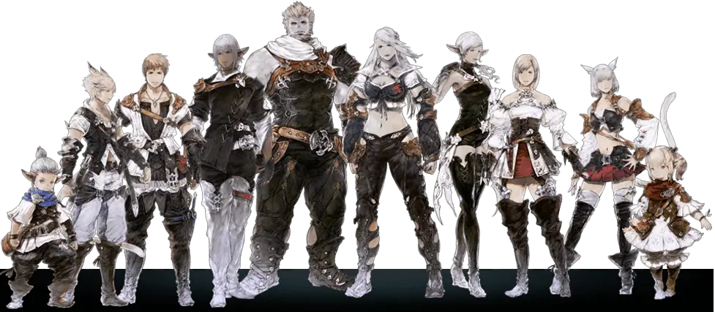

Definir desde dónde construyes tu Competencia:
- Nombre (denominación)
- Género (Masculino/ Femenino)
- Raza (Etnia):- Hyur (Humanos); - Miqo'te (Gato Humanizado), -Elezen (Elfo: seres hermosos vinculado a un espacio no cotidiano); -Roegadyn (Monstruos Humanizados); -Lalafell (Enanos); - Au Ra (Dragones Humanizados)

La tarea sobre obtener que abre el relato (obtener la competencia), instaurando un quehacer (performance) se da en el espacio elegido cómo centro de operaciones; veamos el siguiente ejemplo
- Bosque (New Gridania) --- La Tarea (Objeto de Deseo) lo da Una Elezen, Mother Miounne (dueña de hospedaje):
- Explorar bosque: Ir a puntos de interés que te marca el Mapa y hacer CLICK, donde descubro: dónde están las tiendas de armas, ropas, comida; lugar de transportación espacial;
- Vuelves a Hablar con Mother Miounne del Inicio: ella te manda a hablar con otros personajes que te dan otras misiones
- Mother Miounne te manda fuera del pueblo para pelear con enemigos pequeños, comienza el tutorial de combate del video juego.
- El sistema de combate consiste en clickear sobre los enemigos para accionar el ataque automático de mi personaje. Puedo accionar habilidades con las teclas numéricas y estas realizan más daño.
- Después de matarlos a todos, vuelves con Mother Miounne para decirle que has eliminado a todos los enemigos y completado la misión exitosamente.

Este es el ritmo de acción que sigue el video juego. Dentro de este ritmo se instaura un conflicto recurrente.

Se genera un programa narrativo, toda una secuencia de acciones a partir:
Sujeto (Héroe) V (no tiene) O (objeto de deseo es una Competencia que le permite atributos). Esto parte desde el nivel 10 al 90, donde se da un desarrollo creciente de adquisición de objetos de poder o herramientas, que le permite el paso a un nivel diferente. Esta sucesión de niveles es independiente entre las distintas clases que puedes elegir para tu personaje, es decir, dentro del tipo Repartidores de daño (DPS): Arcanist, Thaumaturge, Lancer, Archer, Pugilist y Rogue. Tanques (TANK): Gladiator y Marauder. Y finalmente sanadores (HEALER): Conjurer. Con tu personaje eres capaz de escoger cualquier clase, así también como de amaestrarlas todas y subir cada una de ellas a nivel 90, que es el objetivo de un completisionista del video juego. Esta sucesión de niveles también aplica a los sub-sistemas llamados discípulos de la mano (artesanos) y discípulos de la tierra (recolectores). Sin embargo, estos dos sub-sistemas no asignan atribuciones de poder a nuestro personaje, son trabajos opcionales con sus propios programas y anti-programas entremedio.
La estructuración de la búsqueda de objetos de poder, esto es, de herramientas que le permitirán alcanzar el nivel de 90, es bastante no estructurada, depende de la habilidad para hacer suyo de objetos que son evaluados como herramientas (se consiguen por apropiación y/o por donación), e incluso se puede jugar en dos niveles a la vez (21 y 41, por ejemplo).
Esto significa, que el juego son acciones que implican performance concretas, y al mismo tiempo se enfrenta a anti programas narrativos inversos que dificultan la adquisición de un objeto de valor, objeto que el Programa narrativo de adquisición quiere, pero que el Anti-programa impide.
Luego el Programa y el Anti-Programa se oponen, y plantean acciones antitéticas.
En Final Fantasy XIV existen una serie de objetos de poder importantes para la progresión del jugador:
- Gil (Dinero dentro del juego) que me permite adquirir todo tipo de productos.
- Experiencia que me permite subir de nivel a mi personaje en su determinada clase.
- Vestimenta que aporta a los atributos de mi personaje y también a la construcción de identidad propia

Si quiero conseguir Gil, existen las siguientes opciones:
- Completar quests (misiones) que también me aportan experiencia
- Matar enemigos en cualquier punto del mapa
- Vender objetos que he recolectado o adquirido en las tiendas del juego
- Vender objetos en la tienda entre jugadores (MARKET)
- Intercambiar dinero con otro jugador

Para conseguir experiencia debo hacer lo siguiente:
- Completar quests
- Matar enemigos que están dentro de mi rango de nivel (no más de 10 niveles bajo el mío)
- Completar misiones diarias y mazmorras (que involucran el combate)
En el caso de discípulos de la tierra o de la mano, la obtención de experiencia ocurre simplemente al realizar el trabajo que me corresponde:
- Clickear sobre un árbol para talar o sobre rocas para recolectar material minero
- Clickear sobre menús que resultan en la creación de objetos nuevos ocupando objetos base
- Clickear cerca del mar para comenzar la pesca
El jugador debe vestirse; esto es adquirir una denominación y atributos ligados a él, pero estos valores son una atribución de valor, muchas veces estética o de género, pero que no tienen sentido en la lógica de adquirir competencias, no implica herramientas concretas.
Utilizar vestimenta dentro del juego es uno de los principales puntos a explorar a la hora de entender cómo funciona la creación de identidades dentro de FINAL FANTASY XIV
En este caso, para conseguir vestimenta (Obtener la Competencia) existen los siguientes pasos:
- Obtener piezas de ropa a través de donaciones (Recompensas por el cumplimiento de misiones)
- Adquirir piezas de ropa en tiendas diegéticas dentro del juego, a través de las misiones yo puedo adquirir “monedas” (gil) las cuales te dan acceso al bien.
- Adquirir piezas de ropa a través del “Market” (Tienda en donde los mismos jugadores realizan la compra y venta de prendas, muchas veces no diegética al mundo del video juego)
- Recibir la donación o trueque desde otro jugador.
- Recibir prendas de ropa como recompensa hallada al interior de cofres durante la exploración del mundo
Es importante hacer hincapié en el doble significado de la vestimenta. Suma de atributos para mi jugador y también personalización estética; pero los atributos no tienen utilidad práctica respecto a adquirir objetos de poder.
Para esto último también existe el sistema de GLAMOUR, aplicado a través del objeto obtenible dentro del juego llamado Prisma de Glamour.
El Glamour permite al jugador mantener el aumento de atributo que pueda brindar cierta prenda de ropa mientras utiliza el aspecto estético de otra. Esto permite que el jugador pueda jugar sintiéndose cómodo con el aspecto de su personaje sin disminuir sus capacidades para el combate.
El GLAMOUR y MARKET son esenciales para el roleplay dentro de FINAL FANTASY XIV
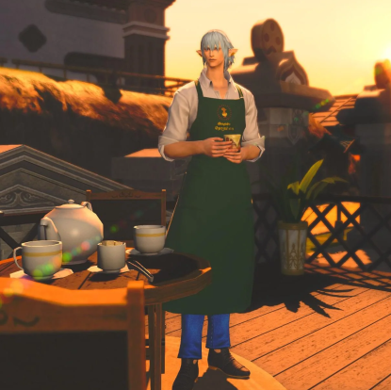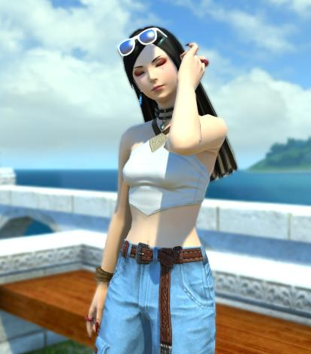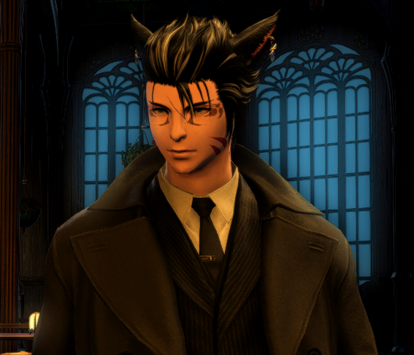
Es importante entender, siguiendo la línea del texto de Denis Bertrand, que dentro del juego y según las descripciones de los objetos de poder mencionadas anteriormente se generan una serie de mini-programas necesarios para la obtención de cada cosa, y que dentro de estos mini programas se generan relaciones entre cuatro implicancias:
- MANIPULACIÓN: Es la relación del sujeto operador que convence al héroe (nosotros) de luchar por obtener lo que queremos
- COMPETENCIA: Es el poder hacer, querer hacer, saber hacer y el deber hacer
- PERFORMANCE: Es el que se hace para obtener los objetos
- SANCIÓN: Es la evaluación positiva o negativa de la tarea realizada
Todos estos factores y tareas a realizar (programas) que componen la base del programa narrativo a seguir en el juego cuentan con una serie de anti-programas. Se oponen al cumplimiento del objetivo.
En el caso del combate, que es la base de la obtención de experiencia y Gil, mi PERFORMANCE consiste en pelear, se opone a mi el enemigo y su barra de vida, la cual toma tiempo para eliminar y donde también corro el riesgo de ser dañado y que mi personaje muera (Siendo enviado a la zona segura más próxima), la COMPETENCIA necesaria en estos casos es el correcto uso de mis habilidades de combate (Obtenidas con cada aumento de nivel), debo saber en qué momento accionarlas para poder hacer más daño al enemigo y vencerlo más rápido antes de fallar el combate.
En el caso de las tareas correspondientes a los discípulos de la mano y la tierra, la PERFORMANCE varía en cada uno de los trabajos existentes, no así la COMPETENCIA, que al igual que en el combate consiste en presionar una serie de habilidades en el momento correcto para disminuir la cantidad de tiempo que requiere cada acción para la obtención de experiencia.
En todas las situaciones la sanción corresponde a lograrlo o no lograrlo, obtener la experiencia y el gil o simplemente no conseguirla.
(Ahora bien, la vestimenta del juego podría verse muchas veces como un objeto necesario como parte de la COMPETENCIA en las tareas a realizar (sobre todo en el combate) como también podría corresponder a la SANCIÓN o recompensa que se obtiene al participar en programas de compra o en el cumplimiento de quests. No obstante, también es posible analizar la vestimenta desde el punto de vista de la construcción de identidades, en donde la MANIPULACIÓN sería esta construcción de personaje, la COMPETENCIA el querer vestirse de cierta forma o conocer las prendas apropiadas para hacerlo, la PERFORMANCE sería la acción misma de vestir a nuestro personaje o de adquirir las prendas y la SANCIÓN será nuestro propio juicio o el de los demás jugadores). NO ES CLARA LA RELACION ENTRE VESTIMENTA Y PERFORMANCE
Luego, hemos dicho que el juego se desarrolla en torno a un Programa Narrativo en oposición (/) al Anti- Programa, lo que significa que hay un Sujeto que debe obtener Un Objeto de deseo (en este caso), que en el Texto hemos dicho que es el Objeto de Valor Competencia (poder), que hace pasar al sujeto del estado 10 al nivel 90; lo que implica que se desarrollan muchos mini programos, ligados entre ellos en Relaciones de Enclave y de mini secuencialidades (siguiendo a Claude Bremond). Estos programas (tanto como los mini- programas) implican (siguiendo a Greimas y Bertrand):
:
MANIPULACION COMPETENCIA PERFORMANCE SANCION
Es una relación Es el Poder- Hacer Es el hacer Es la evaluciòn
del Sujeto Operador Saber- Hacer que implica positiva/ negativa
que convence al Deber- Hacer Adquirir/ No por logro tarea
Héroe de Luchar Querer- Hacer Adquirir Objetos
por Obtener el Objeto
Los contenidos asociados a los programas que es un mundo marginal que te permite operar y buscar tus propias reglas), debemos descubrirlo en las atribuciones de valor asignadas (competencia de PODER), a su vez tenir en cuenta que hay cosas como identidad, género, etsc que no tienen valor respecto a obtener poder, pero nos habla de los temas que interesan a los jugadores.
3.2.2 Las herramientas: la implicación del cuerpo
Herramientas de ejecución del juego: a partir de su descripción es posible detectar Cuáles son la Posibilidades de Implicación del Propio Cuerpo del Jugador en el Juego, cómo expresión de expulsión de su mundo interior en el exterior, catarsis de expulsión del malestar o se trata de Una Adquisición de Habilidades de Detectar Objetos Herramientas, con lo que contraemos el cuerpo, adquirimos un mirar analítico tenso que nos empodera para a posteriori dar el zarpazo o expulsión de la energía retenida anterior, al ganar (¿ y que pasa en la vida del sujeto, si sabemos que su vida sigue igual?).

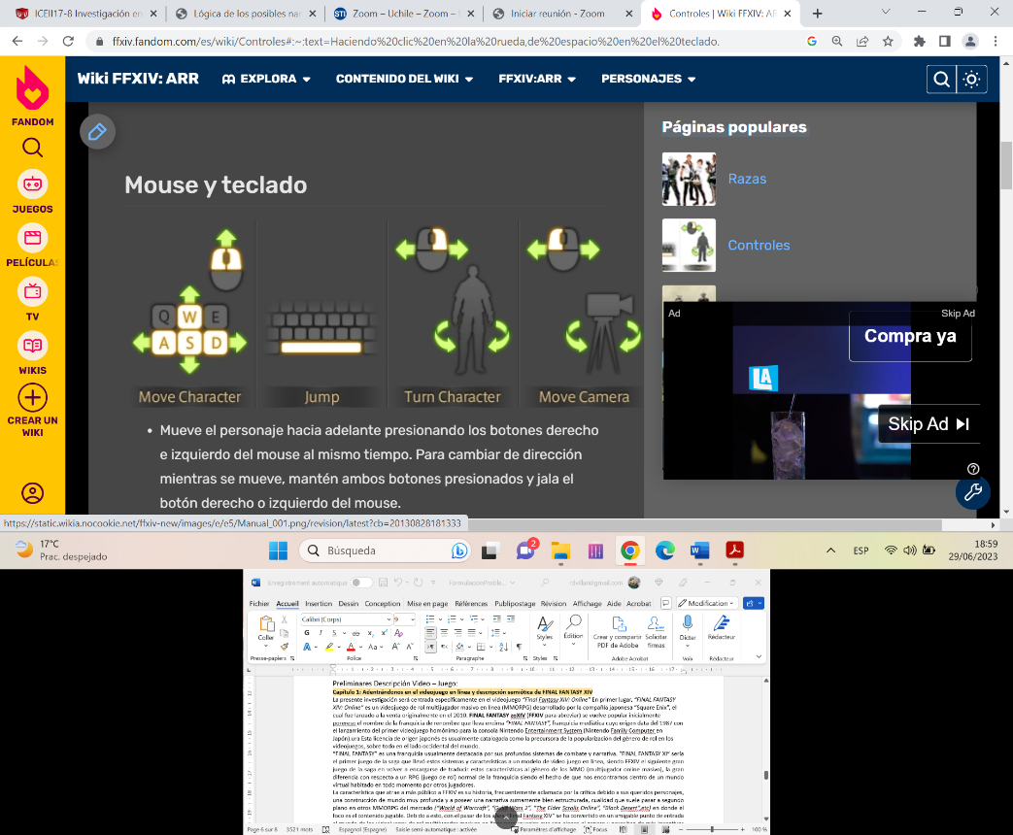
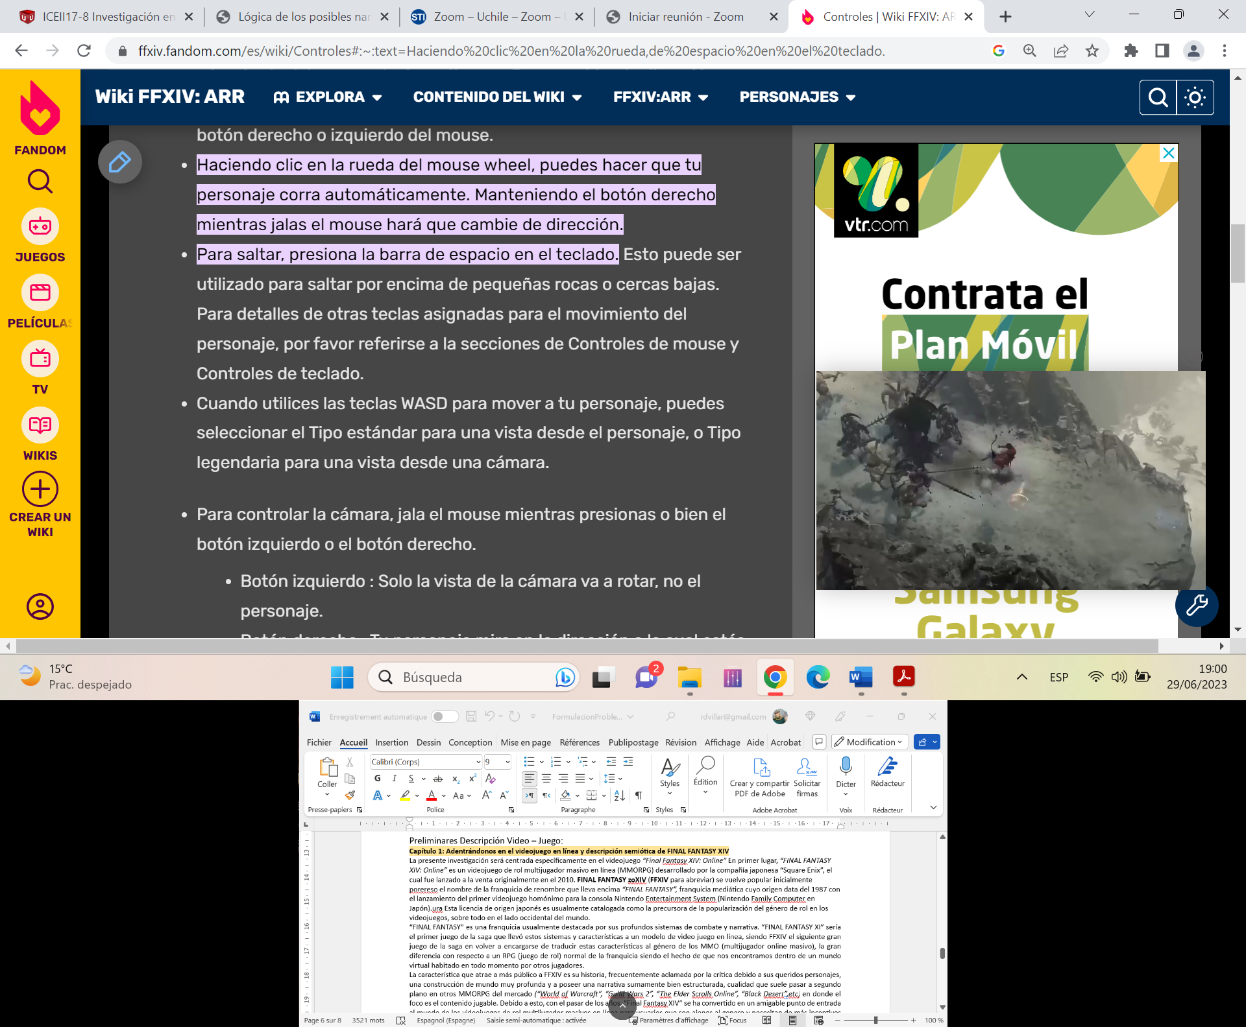

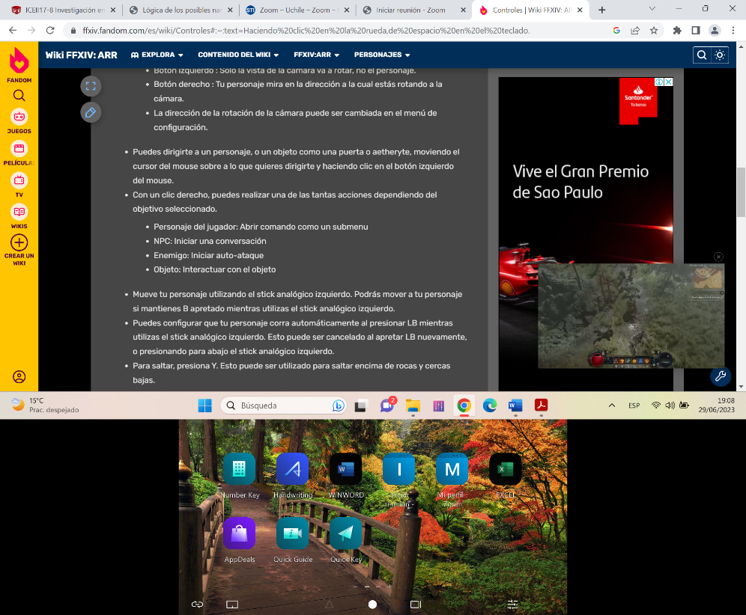
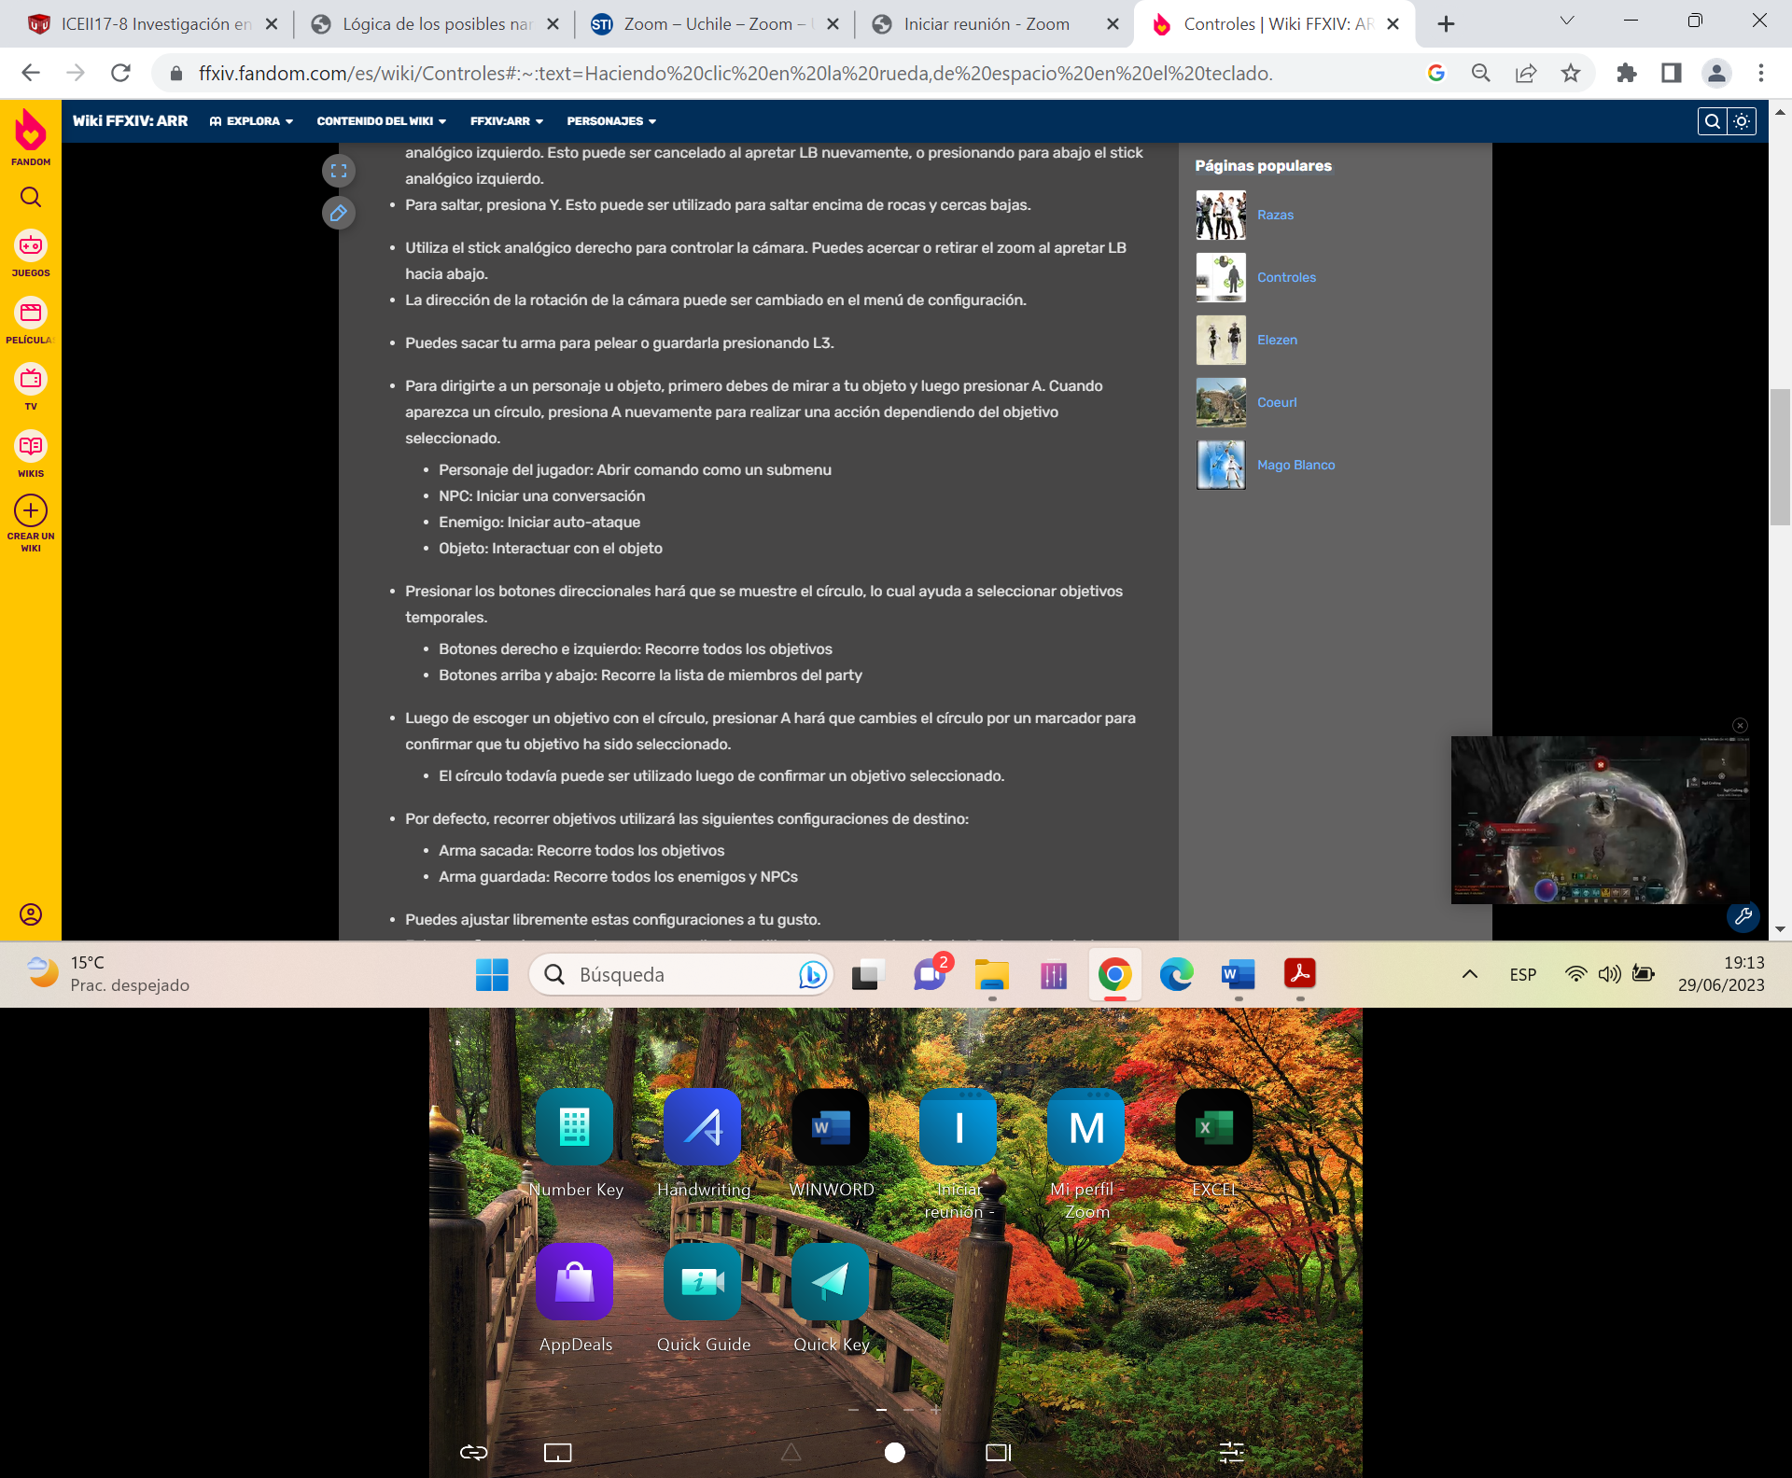

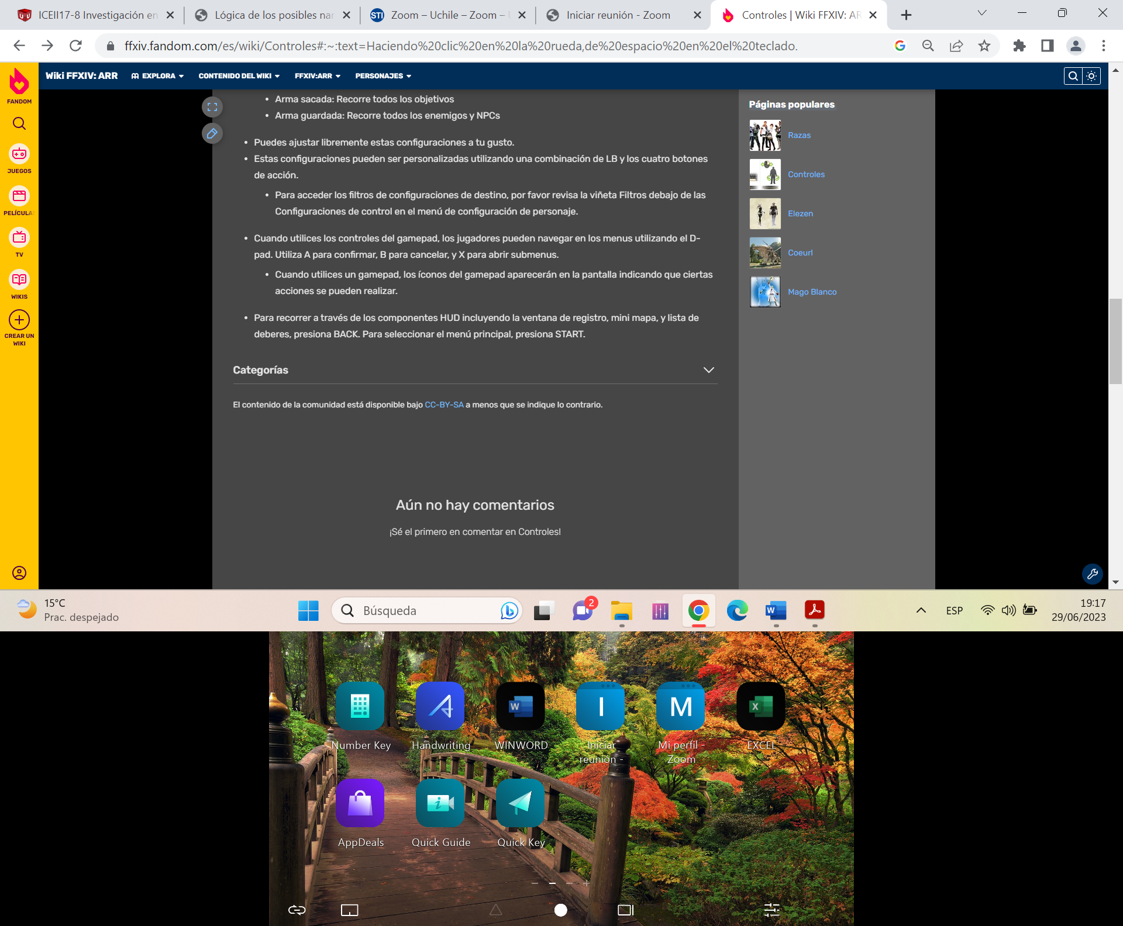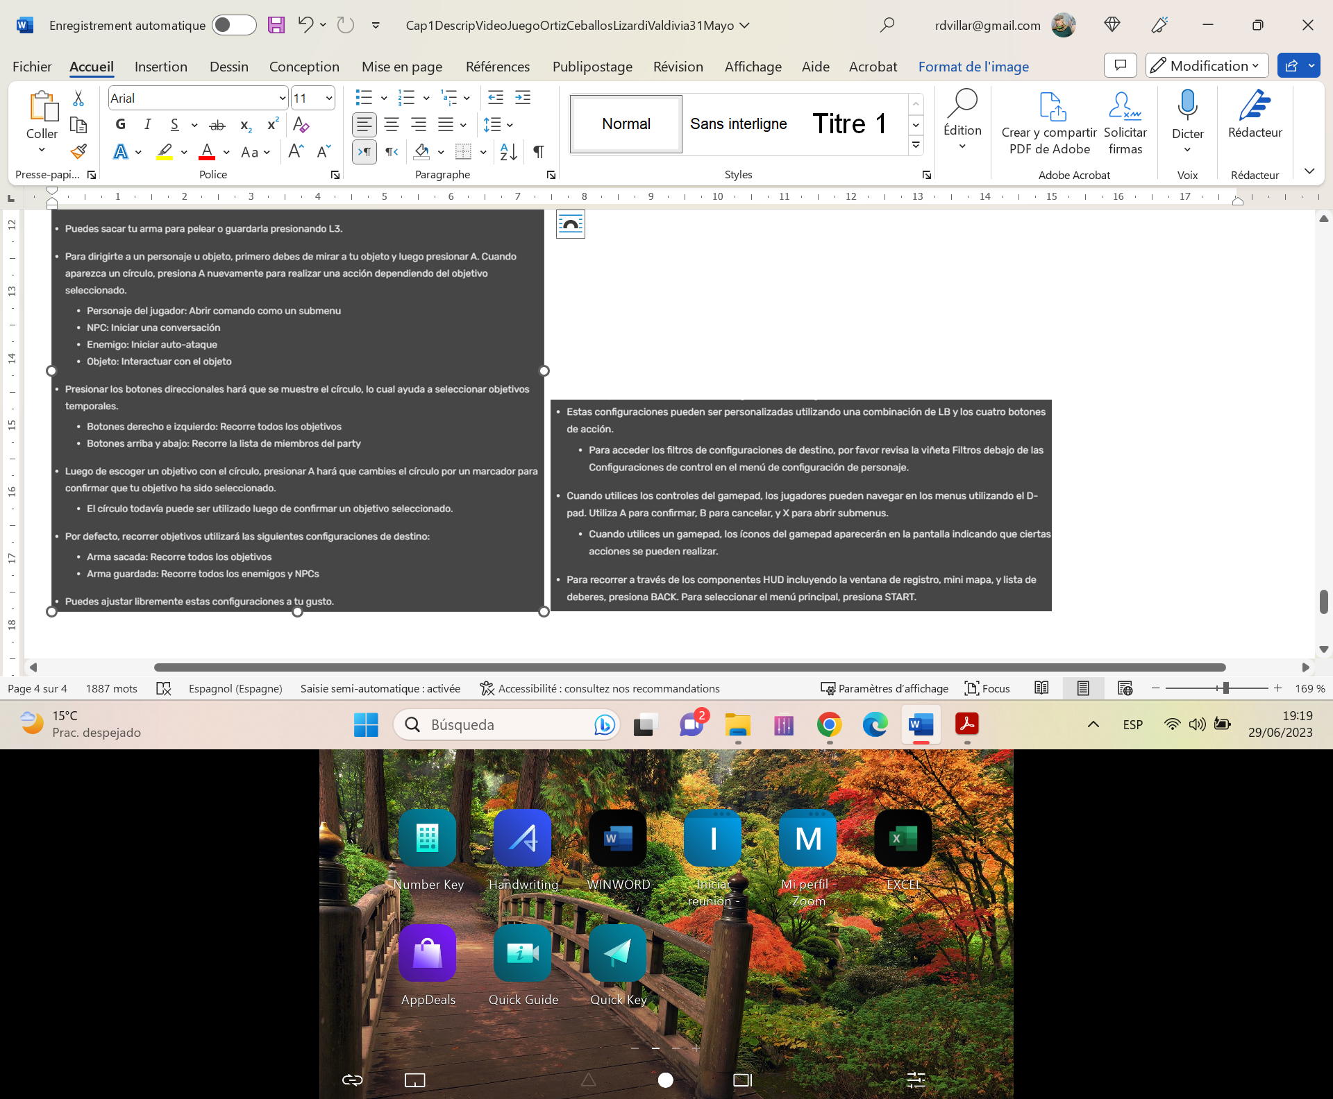

Controles
FINAL FANTASY XIV es compatible con teclado/mouse y con control de juego; puedes cambiar entre estos modos en la Configuración de Personaje.
Mouse y teclado
Mueve el personaje hacia adelante presionando los botones derecho e izquierdo del mouse al mismo tiempo. Para cambiar de dirección mientras se mueve, mantén ambos botones presionados y jala el botón derecho o izquierdo del mouse.
Haciendo clic en la rueda del mouse wheel, puedes hacer que tu personaje corra automáticamente. Manteniendo el botón derecho mientras jalas el mouse hará que cambie de dirección.
Para saltar, presiona la barra de espacio en el teclado. Esto puede ser utilizado para saltar por encima de pequeñas rocas o cercas bajas. Para detalles de otras teclas asignadas para el movimiento del personaje, por favor referirse a la secciones de Controles de mouse y Controles de teclado.
Cuando utilices las teclas WASD para mover a tu personaje, puedes seleccionar el Tipo estándar para una vista desde el personaje, o Tipo legendaria para una vista desde una cámara.
Para controlar la cámara, jala el mouse mientras presionas o bien el botón izquierdo o el botón derecho.
Botón izquierdo : Solo la vista de la cámara va a rotar, no el personaje.
Botón derecho : Tu personaje mira en la dirección a la cual estás rotando a la cámara.
La dirección de la rotación de la cámara puede ser cambiada en el menú de configuración.
Puedes dirigirte a un personaje, o un objeto como una puerta o aetheryte, moviendo el cursor del mouse sobre a lo que quieres dirigirte y haciendo clic en el botón izquierdo del mouse.
Con un clic derecho, puedes realizar una de las tantas acciones dependiendo del objetivo seleccionado.
Personaje del jugador: Abrir comando como un submenu
NPC: Iniciar una conversación
Enemigo: Iniciar auto-ataque
Objeto: Interactuar con el objeto
Mueve tu personaje utilizando el stick analógico izquierdo. Podrás mover a tu personaje si mantienes B apretado mientras utilizas el stick analógico izquierdo.
Puedes configurar que tu personaje corra automáticamente al presionar LB mientras utilizas el stick analógico izquierdo. Esto puede ser cancelado al apretar LB nuevamente, o presionando para abajo el stick analógico izquierdo.
Para saltar, presiona Y. Esto puede ser utilizado para saltar encima de rocas y cercas bajas.
Utiliza el stick analógico derecho para controlar la cámara. Puedes acercar o retirar el zoom al apretar LB hacia abajo.
La dirección de la rotación de la cámara puede ser cambiado en el menú de configuración.
Puedes sacar tu arma para pelear o guardarla presionando L3.
Para dirigirte a un personaje u objeto, primero debes de mirar a tu objeto y luego presionar A. Cuando aparezca un círculo, presiona A nuevamente para realizar una acción dependiendo del objetivo seleccionado.
Personaje del jugador: Abrir comando como un submenu
NPC: Iniciar una conversación
Enemigo: Iniciar auto-ataque
Objeto: Interactuar con el objeto
Presionar los botones direccionales hará que se muestre el círculo, lo cual ayuda a seleccionar objetivos temporales.
Botones derecho e izquierdo: Recorre todos los objetivos
Botones arriba y abajo: Recorre la lista de miembros del party
Luego de escoger un objetivo con el círculo, presionar A hará que cambies el círculo por un marcador para confirmar que tu objetivo ha sido seleccionado.
El círculo todavía puede ser utilizado luego de confirmar un objetivo seleccionado.
Por defecto, recorrer objetivos utilizará las siguientes configuraciones de destino:
Arma sacada: Recorre todos los objetivos
Arma guardada: Recorre todos los enemigos y NPCs
Puedes ajustar libremente estas configuraciones a tu gusto.
Estas configuraciones pueden ser personalizadas utilizando una combinación de LB y los cuatro botones de acción.
Para acceder los filtros de configuraciones de destino, por favor revisa la viñeta Filtros debajo de las Configuraciones de control en el menú de configuración de personaje.
Cuando utilices los controles del gamepad, los jugadores pueden navegar en los menus utilizando el D-pad. Utiliza A para confirmar, B para cancelar, y X para abrir submenus.
Cuando utilices un gamepad, los íconos del gamepad aparecerán en la pantalla indicando que ciertas acciones se pueden realizar.
Para recorrer a través de los componentes HUD incluyendo la ventana de registro, mini mapa, y lista de deberes, presiona BACK. Para seleccionar el menú principal, presiona START.

